Размножение папоротников
У папоротников бесполым поколением - спорофитом - является сам папоротник, состоящий из корневища (или надземного ствола), корней и листьев; ядра его клеток имеют диплоидное (двойное) число хромосом.
На нижней стороне листьев – вайях, образуются спорангии - очень мелкие округлые, слегка сплюснутые с боков коробочки, сидящие на ножке. У большинства папоротников спорангии образуются на обычных листьях, у некоторых же - на особых, видоизмененных редуцированных, называемых спорофиллами. Спорангии бывают собраны кучками, так называемыми сорусами, прикрытыми у многих особей пленочкой.
Выброшенные из спорангиев и разнесенные воздушными течениями споры, попав в благоприятные условия, прорастают и образуют так называемый заросток. Он у большинства имеет вид маленькой (2-5 мм в диаметре) сердцевидной зеленой пластинки, прикрепленной к почве ризоидами (рис. 261). Заросток имеет клетки с гаплоидным (одинарным) числом хромосом и является половым поколением папоротника - его гаметофитом.
На нижней стороне заростка образуются его половые органы: антеридии - ближе к низу и архегонии - ближе к верху (выемке).
Антеридии - микроскопически мелкие, округлые, с однослойной стенкой. В них образуются штопорообразно завитые сперматозоиды, имеющие на переднем конце пучок жгутиков.
Архегонии имеют вид колбочек , которые погруженны брюшной частью в ткань заростка, так что наружу выдается лишь короткая шейка. В брюшке находится яйцеклетка.
Оплодотворение происходит, как у мхов, при наличии капельножидкой воды. При оплодотворении происходит удвоение числа хромосом. Из оплодотворенной яйцеклетки сейчас же начинает развиваться новое растение - сам папоротник со всеми его органами - корнями, стеблем (корневищем) и листьями.
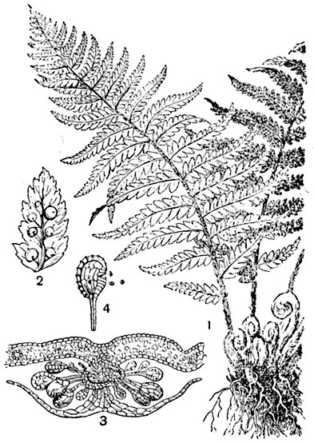
Рис. 260. Мужской папоротник (Dryopteris filix-mas):
1 - взрослый папоротник (спорофит); 2 - часть листа его снизу, с сорусами, прикрытыми покрывальцами; 3 - поперечный разрез через сорус спорангиев с покрывальцем; 4 - вскрывшийся спорангий, из которого выбрасываются споры.
У папоротников тоже имеется правильное чередование поколений: бесполого - спорофита - с диплоидным числом хромосом, образующего споры бесполого размножения, и полового - гаметофита - с гаплоидным числом хромосом, образующего половые органы. Но в отличие от мхов оба поколения ведут совершенно самостоятельный образ жизни. Кроме того, соотношения их в цикле развития папоротников совершенно иные: доминирует мощно развитый многолетний спорофит - сам папоротник; гаметофит же - заросток - очень редуцирован и недолговечен.

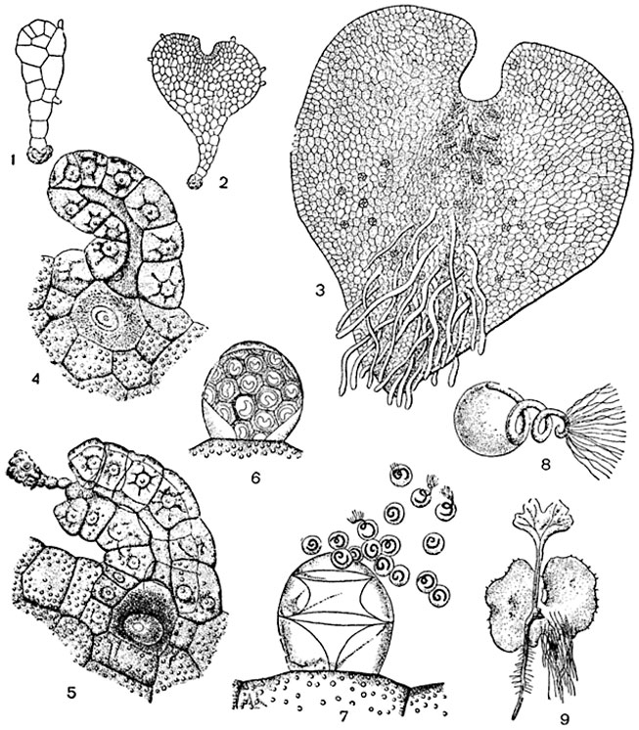
Рис. 261. Мужской папоротник (Dryopteris filix-mas):
1-2 - молодые заростки (гаметофиты) папоротника; 3 - взрослый заросток его же (вид снизу); 4 и 5 - невскрывшийся (4) и вскрывшийся (5) архегоний; 6 и 7 - невскрывшийся (6 - в оптическом разрезе) и вскрывшийся (7) антеридий; 8 - сперматозоид; 9 - молодой папоротник, развивающийся на заростке.

Необходимо отметить, что стебель с листьями у папоротников и других высших растений принадлежит спорофиту, а у мхов - гаметофиту; поэтому стебель и листья мхов лишь аналогичны, но не гомологичны таковым же у других высших растений.
